Exercício Nº1 - RECONHECIMENTO DE CARACTERES COM MELHORIA DA TOLERÂNCIA A RUÍDOS
BRUNO A. DANTAS
ENE, Universidade de Brasília
E-mail: brunoandreghetti@gmail.com
Matrícula: 15/0007060

Abstract⎯ This exercise is intended to show the importance of having a set of samples representative of the domain being classified when training feedforward neural networks to classify a set of symbols.
Keywords⎯ Neural networks, feedforward, OCR, noise, dataset.
Resumo⎯ Este exercício foi feito para mostrar a importância de se ter um conjunto de amostras capaz de representar bem o domínio sendo classificado ao treinar uma rede neural feedforward para classificar um conjunto de símbolos.
Palavras-chave⎯ Redes neurais, feedforward, OCR, ruído, conjunto de dados.
1 Introdução
As redes neurais do tipo feedforward são aproximadores universais amplamente utilizados para implementação de classificadores. Um caso particular disso é a classificação de caracteres detectados em imagens ou OCR (Optical Character Recognition).
Na rede feedforward, um conjunto de entradas é inserido na rede através da camada de entrada, somado ponderadamente em cada neurônio intermediário e no resultado é aplicada a função de ativação correspondente ao neurônio. O mesmo é feito na camada seguinte com as saídas da camada anterior até que se obtenha a saída final da rede no formato desejado pelo projetista.
Para ajustar os pesos de cada neurônio é utilizado o algoritmo de backpropagation, onde é calculado o gradiente do erro em relação a cada um dos pesos de cada neurônio, movendo-o no sentido contrário a fim de minimzar o erro.
A função que determina o erro é chamada de função de custo ou função de perda.
2 Implementação
Para simplificar a implementação do OCR, podemos representar os caracteres através de matrizes binárias de tamanho 7x9 pixels. Deste modo, são possíveis 2^63 combinações (9.22 quintilhões) para representar um caractere qualquer.
Deste modo, queremos dividir esse espaço em 16 grupos tal que a rede neural seja capaz de reconhecer caracteres mesmo quando ele for afetado por ruído.
Como é possível observar na Figura 1, os caracteres - mesmo com um índice de ruído baixo como 10% - já se tornam difíceis de se reconhecer em alguns dos casos.
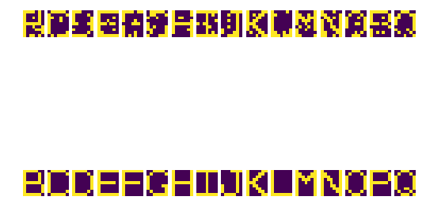Figura 1: Caracteres com 10% de ruído e originais.
Foi utilizado o framework Keras para Python 3.6 para implementação e treinamento da rede e a biblioteca PyPlot para obtenção dos gráficos necessários.
A rede foi treinada em etapas. Primeiramente foi feito um treinamento apenas com os caracteres originais e copiada a rede para uma seguinte.
Com a rede seguinte, inicializada com os pesos da anterior, foram executadas 200 épocas de treinamento com 15 conjuntos de caracteres ruidosos diferentes, inicialmente com 10% de ruído. Após as 200 épocas, foi feito um treinamento para que a rede “se lembrasse” dos caracteres originais, de apenas 10 épocas.
O processo foi repetido aumentando-se o ruído nos caracteres usados para o treinamento até que se obtivesse 6 redes, cada uma treinada com ruído maior que a anterior.
3 Resultados
Após o treinamento as redes foram testadas com novos conjuntos de caracteres ruidosos, produzindo o gráfico da Figura 2.
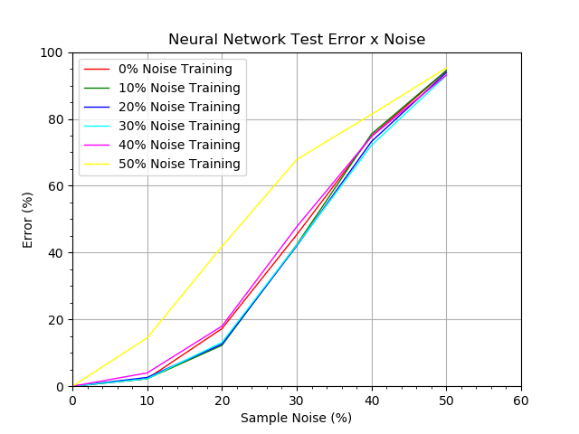Figura 2: Erro na etapa de teste
Como é possível perceber, as redes treinadas com 10%, 20% e 30% de ruído mostraram melhor desempenho ao classificar amostras mais ruidosas.
As redes treinadas com muito ruído, como 40% e especialmente 50%, mostraram desempenho bastante inferior devido ao fato de que com essa quantidade de ruído a informação contida nos pixels é praticamente apagada.
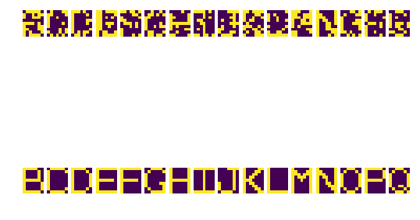Figura 3: Caracteres com 20% de ruído classificados pela rede treinada com 20% de ruído.
Na Figura 3 é possível observar que a rede treinada com 20% de ruído foi capaz de reconhecer até mesmo caracteres que, para humanos, não se assemelham de forma alguma com os caracteres originais. Isso mostra a capacidade de generalização da rede.
3 Conclusão
Com o exercício foi possível observar a importância de um conjunto de amostras amplo que represente o domínio do problema sendo abordado.
Embora as redes treinadas com alto ruído tenham mostrado desempenho ruim, foi possível observar que as redes que foram treinadas com 10%, 20% e até 30% de ruído foram capazes de generalizar os novos conjuntos ruidosos com melhor desempenho que a rede que havia treinado apenas com os caracteres originais.
Os resultados comprovam a hipótese de que um bom conjunto de amostras representativo do domínio do problema abordado é essencial para o bom desempenho de uma rede neural como a implementada neste exercício.
Referências Bibliográficas
Keras Framework. https://keras.io/
PyPlot documentation.
https://matplotlib.org/api/pyplot_summary.html

